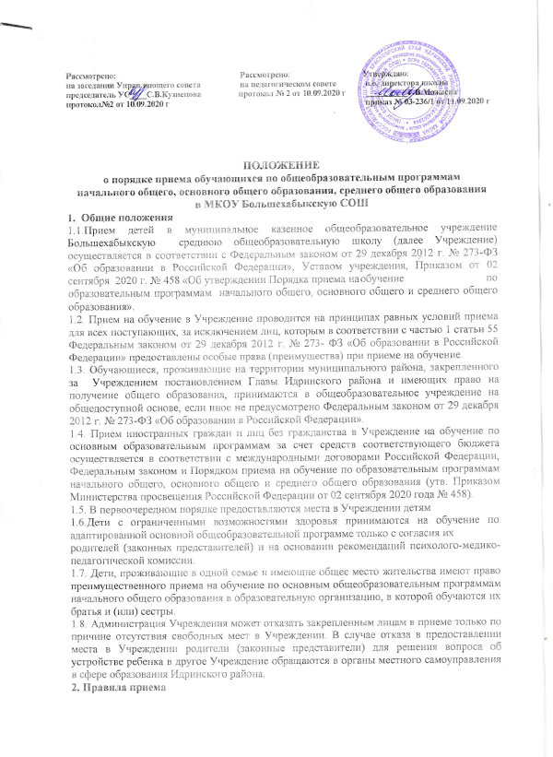

2. Правила приема
2.1. Получение начального общего образования в общеобразовательном учреждении начинается по достижении детьми шести лет шести месяцев, при отсутствии противопоказаний по состоянию здоровья, но не позже достижения ими возраста восьми лет. По заявлению родителей (законных представителей) детей Учредитель Учреждения вправе разрешить прием в образовательное учреждение на обучение по образовательным программам начального общего образования в более раннем или более позднем возрасте.
2.2.Подача заявления родителями (законными представителями) детей осуществляется:
-лично в Учреждение;
-посредством заказного письма на адрес Учреждения;
-в электронной форме (документ на бумажном носителе, преобразованный в электронную форму путем сканирования или фотографирования с обеспечением машиночитаемого распознавания его реквизитов) посредством электронной почты Учреждения или электронной информационной системы Учреждения, в тои числе через официальный сайт Учреждения или иным способом с использованием сети Интернет;
-через Региональный Портал Государственных услуг
2.3.Прием закрепленных лиц в учреждение осуществляется без вступительных испытаний.
2.4. Ознакомиться с Уставом учреждения, лицензией на осуществление образовательной деятельности, со свидетельством о государственной аккредитации учреждения, распорядительным актом органов местного самоуправления Идринского района о закрепленной территории, и гарантирующим прием всех закрепленных лиц и соблюдение санитарных норм и правил можно на информационном стенде и на официальном сайте учреждения.
2.5.С целью проведения организованного приема граждан в первый класс на информационном стенде, в средствах массовой информации (в том числе электронных) размещается информация о:
- количестве мест в первый класс не позднее 10 календарных дней с момента издания распорядительного акта о закрепленной территории;
- наличии свободных мест для приема детей, не проживающих на закрепленной территории, не позднее 5 июля.
2.6.Прием граждан в Учреждение осуществляется по личному заявлению (установленного образца) родителя (законного представителя) ребенка при предъявлении оригинала документа, удостоверяющего личность родителя (законного представителя).
В заявлении родители (законные представители) ребенка указывают следующие сведения:
- фамилия, имя, отчество (при наличии) ребенка или поступающего;
- дата рождения ребенка или поступающего;
- фамилия, имя, отчество (при наличии) родителей (законных представителей) ребенка;
- адрес места жительства или адрес места пребывания ребенка или поступающего;
- адрес места жительства или адрес пребывания родителей (законных представителей) ребенка;
- адрес электронной почты, контактные телефоны (при наличии) родителей (законных представителей) ребенка или поступающего;
- о наличии права внеочередного, первоочередного или преимущественного
приема;
- о потребности ребенка или поступающего в обучении по адаптированной образовательной программе или в создании специальных условий для организации обучения и воспитания обучающегося с ограниченными возможностями здоровья в соответствии с заключением психолого-медико-педагогической комиссии (при
наличии) или инвалида (ребенка-инвалида) в соответствии с индивидуальной программой реабилитации;
согласие родителей (законных представителей) ребенка на обучение ребенка по адаптированной образовательной программе;
- язык образования (в случае получения образования на родном языке из числа языков народов Российской Федерации, в том числе русского языка как родного языка);
- родной язык из числа языков народов Российской Федерации (в случае
- реализации права на изучение родного языка из числа языков народов Российской Федерации, в том числе русского языка как родного языка);
- факт ознакомления родителей (законных представителей) ребенка или поступающего с Уставом, с лицензией на осуществление образовательной деятельности, со свидетельством о государственной аккредитации, с общеобразовательными программами и другими документами, регламентирующими организацию и осуществление образовательной деятельности, прав и обязанностей обучающихся;
- согласие родителей (законных представителей) ребенка или поступающего на обработку персональных данных.
2.7.Для приема родитель (законный представитель) ребенка или поступающего представляет следующие документы:
- копию документа, удостоверяющего личность родителя (законного представителя) ребенка или поступающего;
- копию свидетельства о рождении ребенка или документ, подтверждающий родство заявителя;
- копию документа о регистрации ребенка или поступающего по месту жительства или по месту пребывания на закрепленной территории или справку о приеме документов для оформления регистрации по месту жительства;
- справку с места работы родителя (законного представителя) ребенка (при наличии права внеочередного или первоочередного приема на обучение);
- копию заключения психолого-медико-педагогической комиссии (при наличии).
2.8. Родители (законные представители) ребенка, являющиеся иностранными гражданами, дополнительно предъявляют заверенное в установленном порядке копии документа, подтверждающего родство заявителя, и документа, подтверждающего право заявителя на пребывание в РФ. Иностранные граждане и лица без гражданства все документы представляют на русском языке или вместе с заверенным в установленном порядке переводом на русский язык.
2.9.Родители (законные представители) детей имеют право по своему усмотрению представлять другие документы, в том числе медицинское заключение о состоянии здоровья ребенка.
2.10.Прием заявлений в первый класс для граждан, проживающих на закрепленной территории, начинается не позднее 1 апреля и завершается не позднее 30 июня текущего года.
2.11.Зачисление в Учреждение оформляется распорядительным актом в течение 3 рабочих дней после приема документов в первый класс.
2.12.Для детей, не проживающих на закрепленной территории, прием документов в первый класс начинается с 6 июля текущего года (при наличии свободных мест) до момента заполнения свободных мест, но не позднее 5 сентября текущего года.
2.11.Факт ознакомления родителей (законных представителей) ребенка с лицензией на осуществление образовательной деятельности, свидетельством о государственной аккредитации учреждения, уставом фиксируется в заявлении о приеме и заверяется личной подписью родителей (законных представителей) ребенка. Подписью родителей
фиксируется также согласие на обработку их персональных данных и персональных данных ребенка в порядке, установленном законодательством РФ.
2.13.Документы, представленные родителями (законными представителями) детей, регистрируются в журнале приема заявлений. После регистрации заявления родителям (законным представителям) детей выдается расписка в получении документов, содержащая информацию о регистрационном номере заявления о приеме ребенка в Учреждение, о перечне представленных документов. Расписка заверяется подписью директора школы и печатью Учреждения.
2.14. Учреждение осуществляет обработку полученных в связи с приемом в Учреждение персональных данных поступающих в соответствии с требованиями законодательства Российской Федерации в области персональных данных.
2.15. Руководитель Учреждения издает распорядительный акт о приеме на обучение или поступающего в течение 5 рабочих дней после приема заявления о приеме на обучение и представленных документов.
2.16. На каждого ребенка или поступающего, принятого в Учреждение, формируется личное дело, в котором хранятся заявление о приеме на обучение и все представленные родителем (законным представителем) ребенка или поступающего.

